Puente permite una ruta segura a tres playas en Puerto Jiménez de Golfito
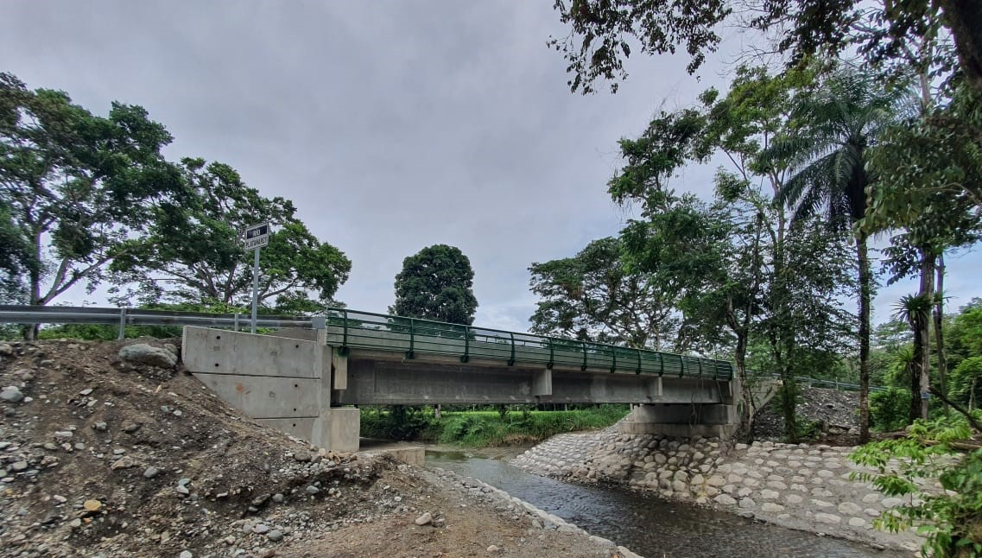
- La inversión de más de ¢335 millones es parte de las obras de reconstrucción luego del paso del Huracán Otto en 2016 (Decreto 40027-MP)

- Es el tercer puente que se entrega este año al cantón de Golfito
San José, 21 de junio de 2021. La Comisión Nacional de Prevención de Riesgos y Atención de Emergencias (CNE), reconstruyó el puente sobre el río Platanares en Puerto Jiménez de Golfito, que brindará un acceso seguro a cinco comunidades, tres de ellas de gran actividad turística.
Se trata de la construcción de un puente vehicular, con un paso peatonal adosado, en una vía sobre río Platanares que beneficiará de manera directa a más de 2000 habitantes de las comunidades de Puerto Jiménez, Playa Platanares, Playa Preciosa, Dos Brazos de río Tigre, El Tigre.
Esta obra permite el traslado seguro y más rápido de gran cantidad de productos como la palma africana, el plátano, venta de productos lácteos y crianza de ganadería doble propósito y porcina debido a la amplia actividad agrícola y ganadera de la zona.
La nueva estructura requirió una inversión de ¢339 182 800 y un total de 165 días naturales para su construcción. Marzdianitza Quintero, beneficiaria de la obra comenta que “el puente de antes estaba cayéndose, a todos nos daba miedo, y peor era cuando llovía y algunas personas pasaban arriesgándose, ahora podemos estar tranquilos de que no se va a caer con la primera lluvia ni vamos a quedar incomunicados si pasa algo mayor”
Por su parte, el presidente de la CNE, Alexander Solís comentó “es importante que los esfuerzos de reconstrucciones vayan de la mano con las necesidades de las comunidades, en este caso no solo se construye un puente sino una vía al desarrollo de la zona, de nuevos empleos y reactivación económica”.
Este es el tercer puente que se le entrega a las comunidades de Golfito luego del paso del Huracán Otto, las otras dos se ubican sobre el río Tigrito en la localidad de Conte y río Higo en la localidad de Pavón. Además, se espera concluir en el segundo semestre de este año, un cuarto puente sobre el quebrada Pizota, en la comunidad de Dos Brazos del Tigre.
Para la construcción de la obra fue necesario el enlace de esfuerzos entre la CNE y la Municipalidad de Golfito como unidad ejecutora.

